Cartilagem
-Função:
- Sustentação, suporte de tecidos moles;
- Proteção;
- Motricidade(amortecimento). (Trabalham junto com os ossos)

-Origem:
- Mesênquima embrionário

-Constituição:
- Celular: condrócitos
- MEC: matriz com lacunas (onde um ou + contrócitos).
- Colágeno
- Elastina
- Proteoglicanos (proteínas + glicosaminoglicanos)
- Ácido hialurônico

Não há vasos, nervos e linfáticos, quem nutre o tecido cartilaginoso é o pericôndrio (tecido conjuntivo com vasos, nervos e linfáticos).

-Tipos:
- Hialina: Fibrilas delicadas de colágeno tipo 2
- Elástica: Pouco colágeno e muitas fibras elásticas
- Fibrosa: Predomina o colágeno tipo 1 + resistente
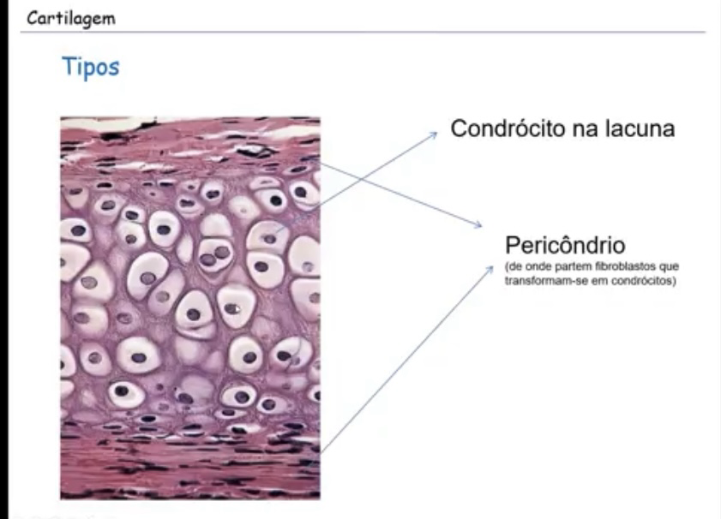
Cartilagem hialina:
- Encontrada em embrião e ossos em crescimento, fossas nasais, traqueia, brônquios, articulações e costelas. está presente nos embriões e ossos em crescimento porque existe uma ossificação que vai acontecer a partir da cartilagem hialina (transforma: hialinaosso)
- Matriz: 40% colágeno tipo 2 e condronectina que auxilia nas ligações com outras moléculas e condrócito.

-Crescimento:
- Divisão mitótica dos condrócitos
- A partir dos fibroblastos do pericôndrio (crescimento oposicional)
Cartilagem Elástica:
- Pavilhão auditivo, tuba auditiva, epiglote e laringe.
- É semelhante à hialina, mas tem + fibras elásticas (elastina).
- Cresce a partir do pericôndrio.

Cartilagem Fibrosa:
- Encontradas em discos intervertebrais, pontos de tendões e ligamentos que se inserem nos ossos.
- É sempre associada a tecido conjuntivo denso (propriamente dito).
- Não há pericôndrio.
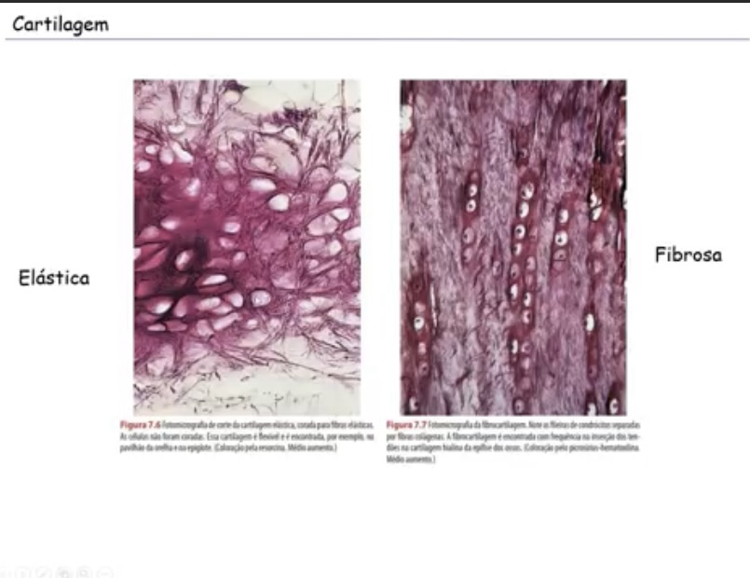
- Ossificação Intramembranosa: Consegue formas osso a partir do tecido conjuntivo propriamente dito.
- Ossificação Endocondral: a partir da cartilagem hialina.

Ossificação Intramembranosa:
- Ex: ossos frontais, parietal, partes do occipital, do temporal e dos maxilares superior e inferior, ossos curtos e para o aumento em espessura dos ossos longos.
Processo:
- Ocorre no interior de membranas de tecido conjuntivo (ossificação primária).
- Células mesenquimais se diferenciam em osteoblastos que formam o osteóide (matriz não-mineralizada).
- À medida que o esteóide se mineraliza, os osteoblastos viram osteócitos. O encontro de vários desses formam o aspecto esponjoso.

Ossificação Endocondral:
- Ex: Formação de ossos curtos e longos.
-Processo:
- Ocorre sobre uma placa hialina
- Divisão dos condrócitos (mitose)
- Hipertrofia condrócitos (ganham tamanhos)
- Mineralização de MEC
- Apoptose dos condrócitos (morte celular)
- As cavidades são invadidas por vasos e células osteogênicas (vão levar células mesenquimais que vão se transformar em osteoblasto).
- Substituição de cartilagem por osso.

